Ставропольское казачье войско.
Гр.4-12.02
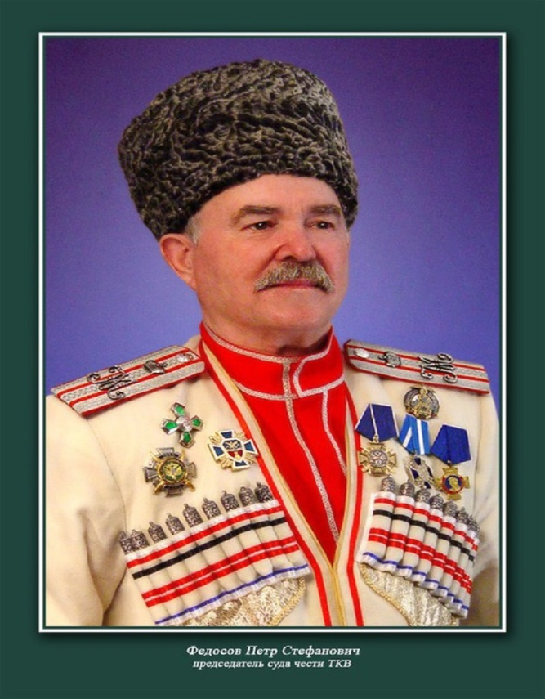
25 апреля 1990 года в Ставрополе был создан оргкомитет по возрождению Казачества. Инициаторами возрождения казачества на Ставрополье были поэты, писатели, интеллигенция. 8 июня председателем оргкомитета был избран Пётр Стефанович Федосов.

На учредительном казачьем круге 28-29.09.1990 создан Союз казаков Ставропольского края. (СКСК) Приняты Устав, программа, избран атаман СКСК Федосов П.С.), правление, совет стариков. Члены правления, принимали активное участие в разработке документов по возрождению казачества в Р.Ф. В августе 1994 года принято решение о создании Ставропольского Казачьего войска. Утверждённое в ноябре 1994 года. Был принят новый Устав, утверждён эскиз знамени войска, избран атаман- В.Ф. Шарков. В структуру войска входят станицы и хутора на территории Ставропольского края.
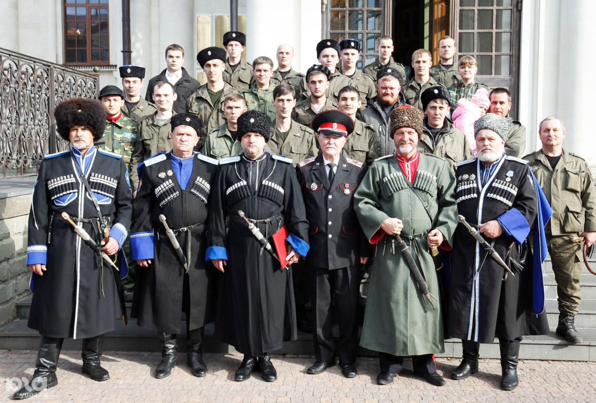
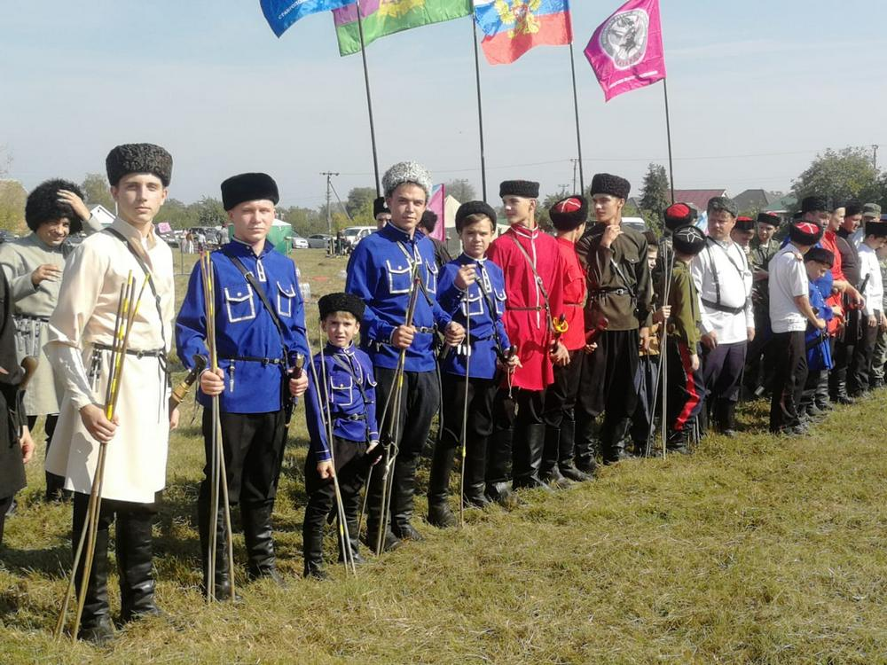

Антигиподинамическая пауза
Купим мы бабушка себе курочку,
Курочка по зёрнышку кудах тах тах
Купим мы бабаушка себе уточку
Уточка та та та та, курочка по зёрнышку кудах тах тах
Купим мы бабушка себе индюшонка
Индюшонок шалды балды, уточка та та та та, курочка по зёрнышку кудах тах тах
Купим мы бабушка себе кисоньку, собачёнку, поросёнка, коровёнку, лошадёнку
Кисонька мяу мяу, собачёнка гав гав, поросёнок хрюки хрюки, коровёнка муки муки, лошадёнка нуки нуки, индюшонок шалды балды, уточка та та та та, курочка по зёрнышку кудах тах тах.

Основные источники:
1.Агафонов О. Казачьи войска казачьей империи. М., Эпоха ,1995
2.Керсновский А.Н. История Русской армии. В. 4 т.М., «Голос» , 1992. Т.2
3.Караулов М.А. Терское казачество в прошлом и настоящем. –М: «Вече», 2008.-320с. (История казачества)
4. Терское казачье войско. (Большая российская энциклопедия) 2004-2014.
5.Потто В.А. Два века Терского казачества: в 2-х томах.-Владикавказ: Элек.тип. Терского областного правления, 1912 год.

